Государственное автономное профессиональное образовательное учреждение Пензенской области «Пензенский колледж информационных и промышленных технологий (ИТ-колледж)»

**Практическая работа № 6**

на тему: «Настройка системы обновлений»

Выполнила:

Котова Софья

ст.гр. 22ИТ35

Проверил преподаватель:

Сазонова А.Ю.

Пенза, 2025

**Цель работы:**

1. Разработать план обновления операционной системы рабочего компьютера.
2. Изменить настройки операционной системы согласно плану.

**Ход работы:**

1. План обновления ОС ПК:
   * Изменение периода приостановки: приостановить обновление ОС на 1 неделю;
   * Изменение периода активности: поставить период активности с 8:00 до 23:00;
   * Дополнительные параметры: подключить функции уведомления об необходимости перезапустить ПК и функцию получения обновлений от других продуктов Майкрософт.
2. Изменение настроек обновлений согласно плану обновления ОС ПК:
3. Приостановила обновление ОС на 1 неделю.



1. Изменила период активности согласно плану. 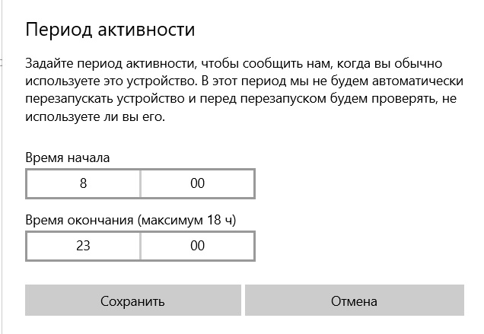
2. В дополнительных настройках включила функции уведомления о требуемой перезагрузки ПК и получения обновлений других продуктов Майкрософт.

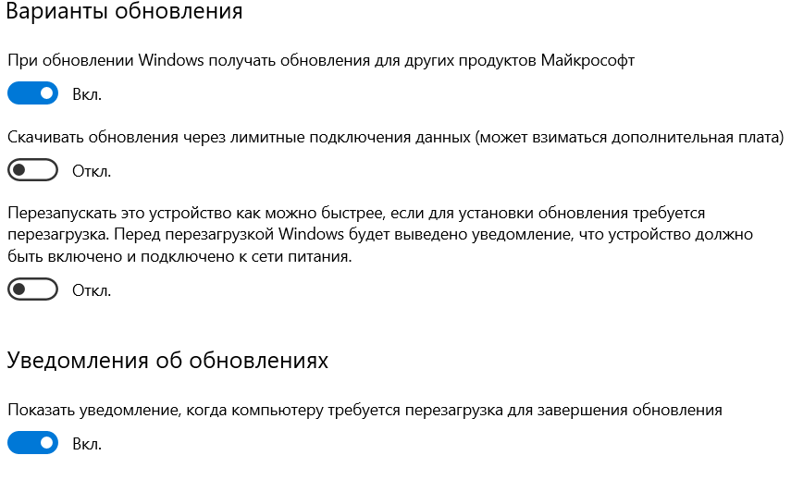

**Вывод:** в данной лабораторной работе я разработала план обновления ОС рабочего компьютера и изменила настройки ОС согласно составленному плану.